MySQL 安装说明书

**第一步：找path（配置环境变量）**

Win7 计算机-属性-高级系统设置-环境变量-下面那个框-里面有一个Path-双击-到最后加分号-添加bin的本地路径（是追加不是覆盖，以分号分隔 ;bin的路径）

Win10 控制面板-系统和安全-系统-高级系统设置-环境变量-下面那个框-里面有一个Path-双击-新增-添加MySQL bin的本地路径 （此目的是为了找到bin（MySQL））

第一个问题：运行时出现问题

原因：MySQL服务

解决：创建.ini文件

**第二步：创建My.ini文件()**

**.ini（**initialization File**）文件是初始化（配置）文件**

在MySQL数据库中创建一个名为my.ini文件（.txt）文件内容如下：

[client] 备注：配置客户端默认字符集

default-character-set=utf8

[mysqld]

port=3306

character-set-server=utf8 备注：配置服务器默认字集

basedir=”D:\mysql-5.7.21-winx64”

备注：MySQL各种基础目录

datadir=”D:\mysql-5.7.21-winx64\data”

备注：数据库文件目录

MySQL是客户端

MySQL D是服务器程序 （主要是这个）

第二个问题（win7 可能会出现）

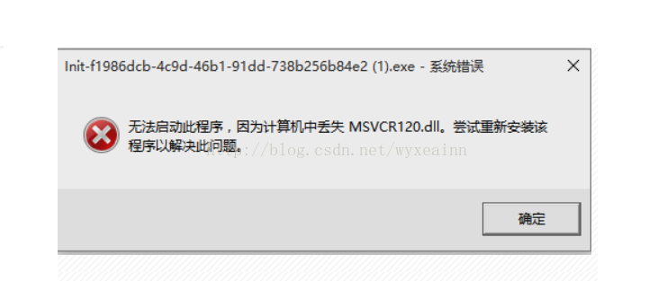

解决：安装一个vcredist安装包

第三个问题：权限

解决：以管理员身份打开cmd（权限高）

**第三步：启动服务器(重点：管理员cmd)**

以管理员身份打开，需在搜索框，搜索cmd，在弹出来的cmd.exe 点击右键以管理员身份打开（需要权限）

**cmd:**

1. **初始化 mysqld --initialize**
2. **安装 mysqld --install**
3. **启动服务器 net start mysql** (在每次修改完之后需要重新启动数据库)

**停止服务器 net stop mysql**

**第四步：获取密码**

在初始化data文件中-找到.err文件 可以找到初始密码，大概就像ja+u*<Oxk6.4 就是初始密码

切回普通用户cmd

mysql –uroot –p（-u 是用户名 –p是密码，需要回车）

输入密码ja+u*<Oxk6.4

**第五步：修改密码（第一次）**

ALTER USER ‘root’@’locathost’ IDENTIFIED BY ‘new password’

第六步：登录

mysql –u root –p password